Análise de Requisitos – Sistema de Estacionamento
Gabriela
Luigi Nascimento
Mariane
Nattalia Manga
1. Introdução
Este trabalho tem como objetivo identificar os principais requisitos para o desenvolvimento de um sistema de administração de estacionamento, utilizando um formulário no Google Forms.
Os requisitos foram classificados como:
- Imprescindível (essencial)
- Opcional (não obrigatório)

2. Metodologia
O formulário foi aplicado com 4 integrantes do grupo, que avaliaram a importância de cada requisito.
Os dados foram analisados com base nos resultados gerados pelo próprio Google Forms.

3. Resultados

Participaram 4 pessoas (Nosso Grupo).
Requisito | Imprescindível | Opcional
Entrada de veículos | 4 | 0
Saída de veículos | 4 | 0
Controle de vagas | 4 | 0
Pagamento | 4 | 0
Relatórios movimentação | 2 | 2
Relatórios financeiros | 3 | 1
Self-parking | 1 | 3
Leitura de placa | 1 | 3
Sistema rápido | 4 | 0
Interface fácil | 4 | 0
Segurança | 4 | 0
Acesso mobile | 4 | 0
Sistema 24h | 4 | 0

4. Análise
Os resultados mostram que os requisitos básicos, como controle de entrada e saída, pagamento e segurança, são considerados essenciais.
Já funcionalidades mais avançadas, como self-parking e leitura de placa, foram vistas como opcionais.

5. Conclusão
O sistema deve priorizar as funções principais para garantir um bom funcionamento, podendo adicionar melhorias no futuro.

6. Anexos
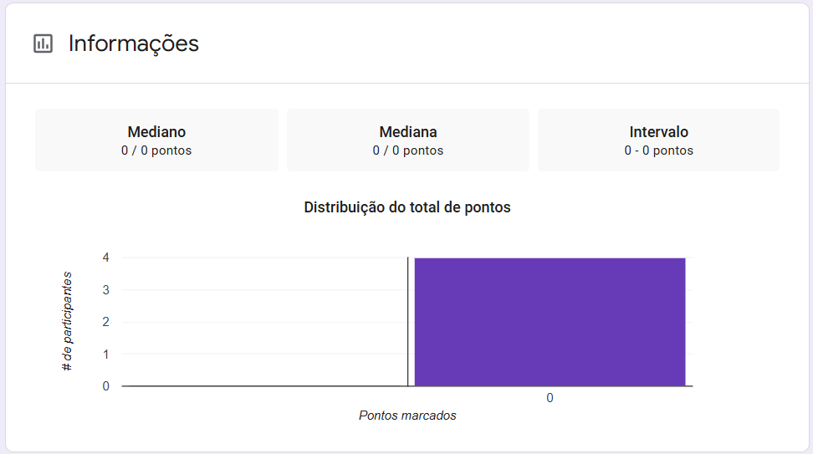

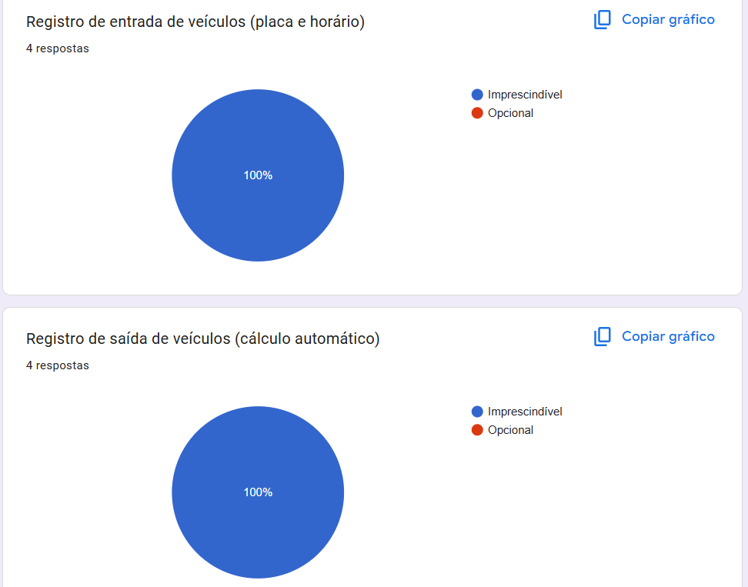
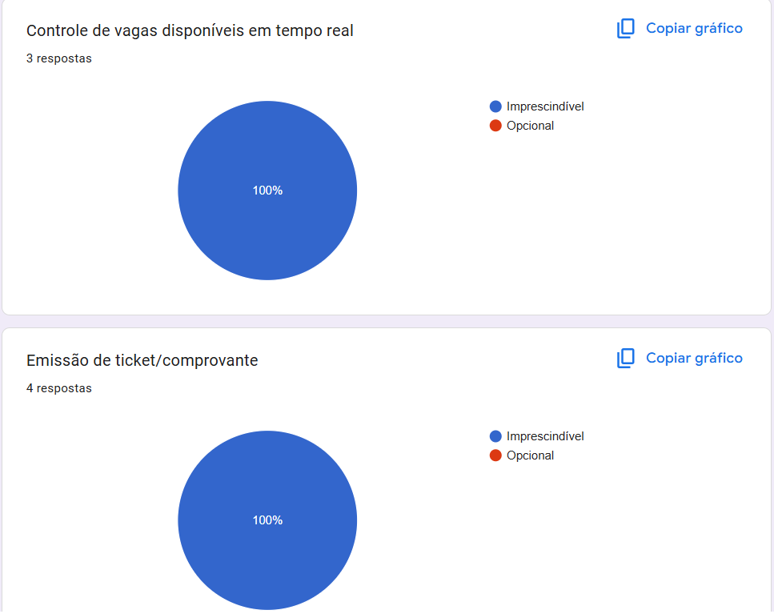
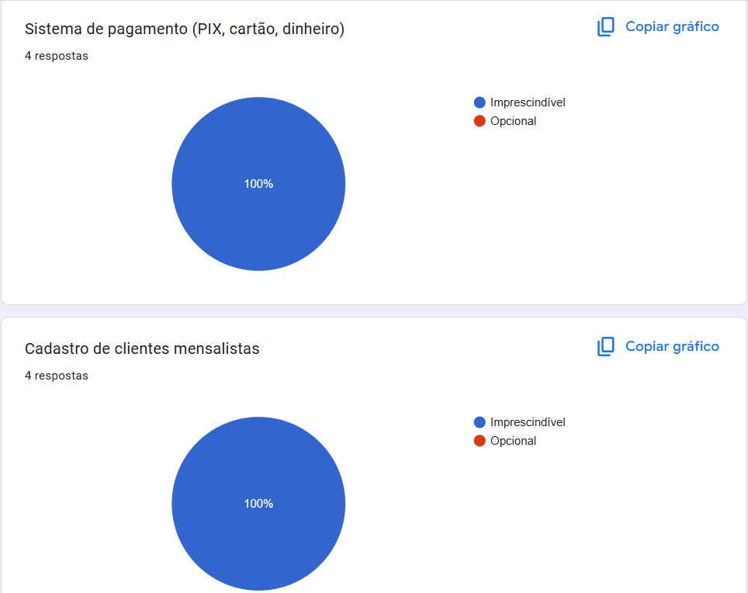
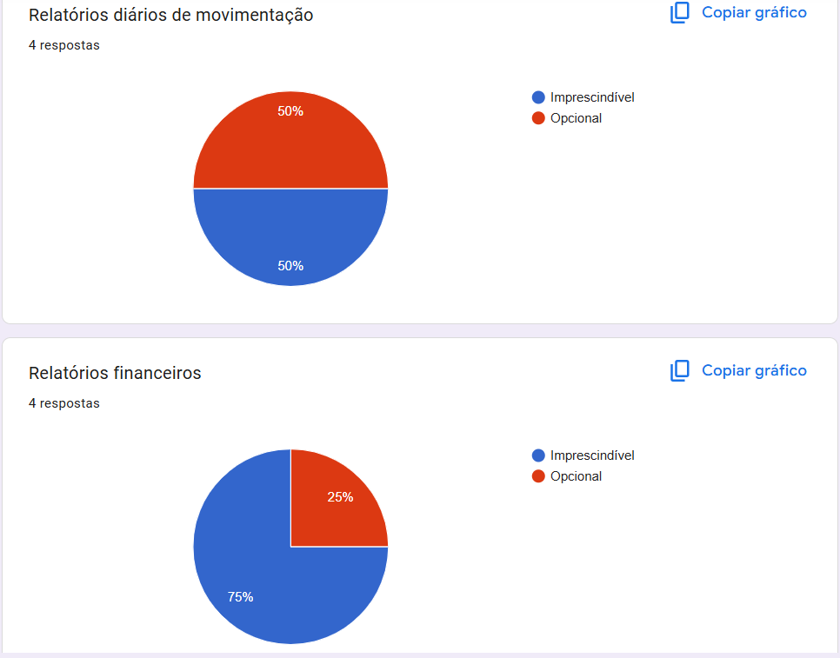
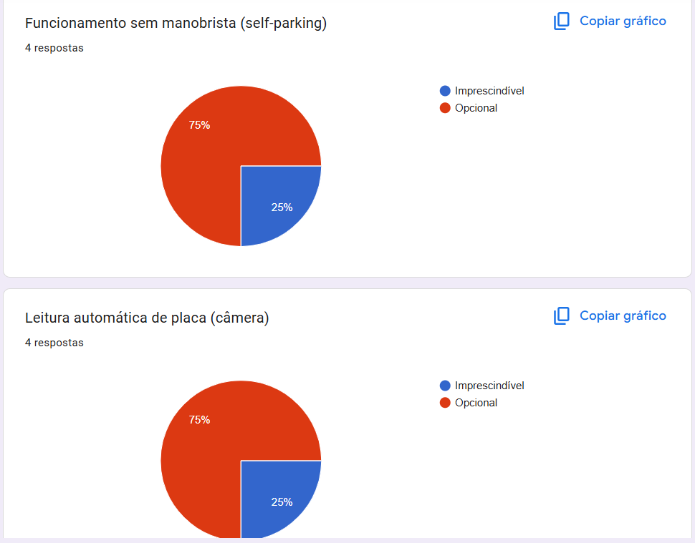
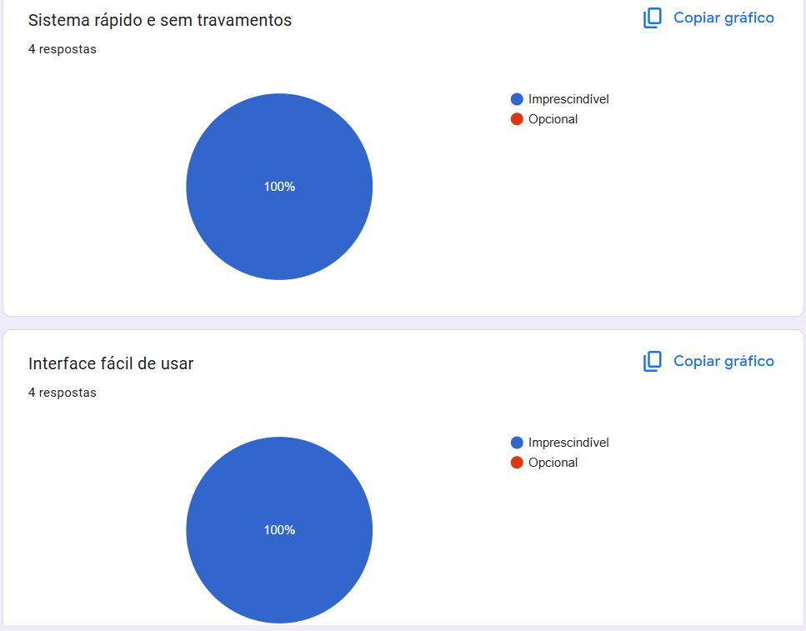
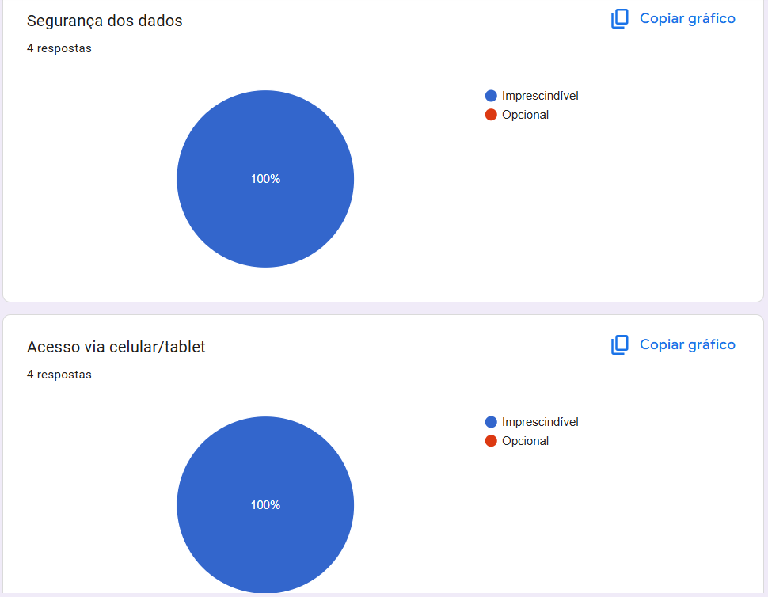
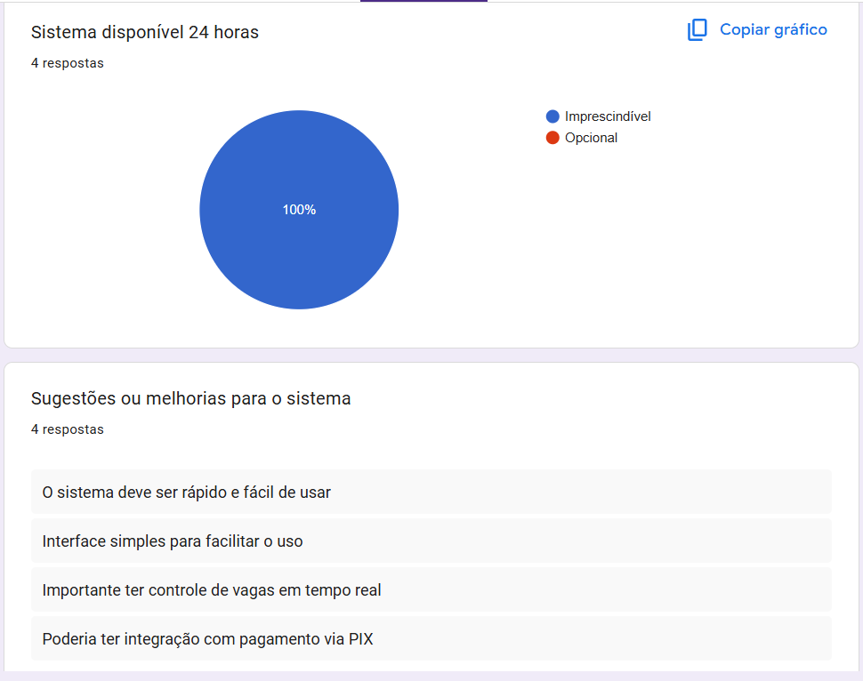
https://docs.google.com/forms/d/e/1FAIpQLSf-cQeEdQiqXeVu6VlpssUzntg9vp20g2IEiAhEKMMcdg0dQA/viewform?usp=publish-editor

